**HỌC VIỆN CÔNG NGHỆ BƯU CHÍNH VIỄN THÔNG**

**KHOA CÔNG NGHỆ THÔNG TIN  
****************  
  
  
**

**BÁO CÁO BÀI TẬP LỚN**

**LẬP TRÌNH HƯỚNG ĐỐI TƯỢNG**

**NHÓM 9**

|  |  |
| --- | --- |
|  |  |
| **Thành viên nhóm** |  |
| * **Hà Văn Thiệp – B20DCCN668** * **Phạm Đức Trọng – B20DCCN692** * **Nguyễn Hoàng Việt – B20DCCN728** |  |

**Hà Nội – 2022**

**Mục lục**

**I. Giới thiệu chung** 3

**1. Tên sản phẩm:** 3

**2. Thể loại:** 3

**3. Ý tưởng chính:** 3

**4. Chức năng** 3

**II. Khảo sát** 4

**1. Các ứng dụng tương tự:** 4

**2. So sánh:** 4

**3. Định hướng phát triển:** 4

**III. Các Module chính (Định dạng Android)** 5

**A.** **App** 5

**1.** **Manifests** 5

**2.** **Java (com.emxample.timxekhach)** 5

**3.** **Res** 5

**B.** **Gradle Scripts** 6

**IV. Quá trình thực hiện** 6

**1. Phương pháp** 6

**2. Ngôn ngữ** 6

**3. Công cụ** 6

**V. Chi tiết ứng dụng và thao tác** 7

**1. Màn hình Khởi động** 7

**2. Màn hình Đăng nhập** 7

**3. Màn hình Đăng ký** 8

**4. Màn hình chính** 8

**5. Màn hình Tất cả xe** 9

**6. Màn hình Chuyến xe yêu thích** 10

**7. Màn hình Thông tin xe** 10

**VI. Hình ảnh ứng dụng** 10

**VII. Cài đặt ứng dụng** 15

**VIII. Tài liệu tham khảo** 15

**IX. Tổng kết** 15

# **I. Giới thiệu chung**

## **1. Tên sản phẩm:**

- Dựa trên các ứng dụng tương tự và tính chất của ứng dụng, nhóm 9 đặt tên cho ứng dụng là: Tìm Xe Khách.

## **2. Thể loại:**

- Ứng dụng Android.

- Phiên bản API 28.

## **3. Ý tưởng chính:**

- Dựa trên tình hình thực tế, lượng người có nhu cầu sử dụng Xe Khách ở nước ta để di chuyển khá lớn và thường xuyên. Tuy nhiên không có nhiều thông tin đầy đủ về các nhà xe, lộ trình để mọi người lựa chọn sao cho phù hợp nhất với nhu cầu của bản thân.

- Ứng dụng Tìm Xe Khách sẽ giúp người dùng tìm kiếm thông tin về các nhà xe đa dạng hơn một cách dễ dàng và chính xác hơn.

- Ứng dụng được quản lý bởi Bộ GTVT cung cấp thông tin về các Xe Khách ở tất cả các bến xe trên khắp cả nước, mọi thông tin dựa trên dữ liệu của bộ.

- Các nhà xe đã đăng ký giấy phép kinh doanh hoạt động ở các bến xe sẽ được cập nhật trên ứng dụng về thông tin của nhà xe, bao gồm: Ảnh xe, Tên nhà xe, Biển Kiểm soát, Loại xe, Màu xe, Số lượng Ghế, Số điện thoại, Tuyến, Lịch Trình,…

## **4. Chức năng**

- Người dùng tìm kiếm xe khách theo nhu cầu theo 2 thông tin (Tỉnh/thành): Điểm xuất phát và Điểm đến.

- Xem danh sách tất cả các chuyến xe, nếu nhớ tên xe có thể tìm kiếm xe khách theo tên xe.

- Xem thông tin về xe, bao gồm: ảnh xe, biển kiểm soát, loại xe, số ghế, màu xe, số điện thoại, tuyến, lịch trình.

- Thêm chuyến xe yêu thích vào danh sách.

- Xem lại các chuyến xe yêu thích.

- Xoá xe khỏi danh sách yêu thích.

# **II. Khảo sát**

## **1. Các ứng dụng tương tự:**

- Ứng dụng đặt vé xe khách Vexere: là phần mềm hỗ trợ các nhà xe thay đổi hình thức quản lý thủ công để quản lý hiệu quả và tối ưu hóa doanh thu, giảm thiểu chi phí với hơn 5000 đại lý nhà xe sử dụng. Ứng dụng có các tính năng như lựa chọn nhà xe, chọn trước chỗ ngồi yêu thích, thanh toán vé trực tuyến, tiền mặt tại các cửa hàng tiện lợi trên cả nước.

- Các tính năng đặt vé xe được tích hợp trên các ứng dụng khác như: ví điện tử Momo, các ứng dụng ngân hàng,…

- Các ứng dụng nêu trên đều có những ưu điểm, nhược điểm riêng, song vẫn chưa tiếp cận và phổ biến được số đông người dùng có nhu cầu tìm kiếm xe khách

## **2. So sánh:**

- Các ứng dụng kể trên có ưu điểm trích xuất thông tin xe theo thời gian thực, lộ trình trực tuyến, đặt vé xe và thanh toán trực tiếp,... Tuy nhiên vẫn còn nhiều hạn chế như số lượng xe đăng ký thông tin ít, không có nhiều sự lựa chọn cho người dùng, giá vé đắt, tình trạng đặt vé ảo, không huỷ vé được,…

- Ứng dụng Tìm Xe Khách được phát triển để tiếp cận đến đại đa số người dùng có nhu cầu tìm kiếm xe, hướng đến cung cấp thông tin đầy đủ về tất cả các chuyến xe một cách chính xác nhất giúp cho mọi người tìm được chuyến xe và lộ trình hợp lý nhất. Tuy nhiên, vì khả năng của nhóm và điều kiện của môn học, ứng dụng chưa có nhiều tính năng tối ưu khác để phục vụ tối đa nhu cầu của người dùng.

## **3. Định hướng phát triển:**

- Tiếp tục hoàn thiện, nâng cao trải nghiệm cho người dùng để tìm kiếm thông tin về xe đầy đủ hơn, đa dạng hơn, chính xác hơn

- Bổ sung, phát triển một số tính năng mới như lưu trữ thông tin về chuyến đi, đánh giá xe, tương tác với nhà xe, đặt chỗ trên xe,…

# **III. Các Module chính (Định dạng Android)**

1. **App**
2. **Manifests**

AndroidManifest.xml là file trình bày những thông tin thiết yếu về ứng dụng của bạn với hệ thống Android, thông tin mà hệ thống phải có trước khi có thể chạy bất kỳ mã nào của ứng dụng.

1. **Java (com.emxample.timxekhach)**

* Database: Chứa các class SQLXe, SQLUser, SQLLog có chức năng tạo các cơ sở dữ liệu để sử dụng trong ứng dụng
* DBXe: Gồm các class Xe, XeInformation, ArrayXe, ArrayXeAdapter để thao tác và xử lý các thông tin liên quan đến Xe
* DBUser: Gồm các class User, UserInformation để tạo các user và xử lý các thông tin liên quan đến người dùng
* DBLog: Gồm các class Log, LogInformation, ArrayLog, ArrayLogAdapter để tạo và xử lý các thông tin về danh sách xe yêu thích của người dùng.
* Các Activity chính khi chạy ứng dụng như: StartActivity, LoginActivity, SignUpActivity, MainActivity,… và các activity khác như ForgotPassword, CodeForgotPassword, NewPasswod, ChangePassword.

1. **Res**

**a. Layout**

* Các Layout với tên tương ứng với các Acitivy kể trên được thiết kế để hiện thị các thông tin và thao tác tương ứng
* Một số Layout thành phần khác như: item_xe, item_xelog

**b. Menu**

Các Layout chứa các menu xử lý các thao tác lựa chọn, tìm kiếm trên ứng dụng, bao gồm: arrayxe_menu, log_menu, setting_menu

**c. Drawable**

Package này là nơi lưu trữ các ảnh, icon và một số thuộc tính khác được dùng trong ứng dụng

**d. Values**

Là nơi lưu trữ một số dạng dữ liệu khác như color, strings, styles,…

1. **Gradle Scripts**

Đây là phần quan trọng để thực thi việc cài đặt và khởi chạy ứng dụng, bao gồm các file quan trọng như build, setting, SDK Location,.…

# **IV. Quá trình thực hiện**

## **1. Phương pháp**

- Thảo luận xác định rõ ý tưởng, mục đích xây dựng ứng dụng.

- Tham khảo tài liệu về lập trình ứng dụng, lập trình Android.

- Xác định các công việc cụ thể và phân công cho thành viên nhóm.

- Tiến hành nghiên cứu, học hỏi, xây dựng, và hoàn thiện ứng dụng.

## **2. Ngôn ngữ**

- Sử dụng ngôn ngữ lập trình Java, đặc biệt là ứng dụng kiến thức của môn lập trình hướng đối tượng để áp dụng khi lập trình ứng dụng

## **3. Công cụ**

- Ứng dụng chuyên dụng cho lập trình Android: Android Studio

- Điện thoại Android dùng để cài đặt và chạy thực tế

# **V. Chi tiết ứng dụng và thao tác**

## **1. Màn hình Khởi động**

**-** Màn hình khởi động bao gồm:

* Logo ứng dụng
* Tên ứng dụng
* Slogan
* LoadingBar

- Class: StartActivity (app>java>com.example.timxekhach>StartActivity)

- Layout: activity_start (app>res>layout>activity_start.xml)

- Sau khi khởi động màn hình và thanh LoadingBar chạy hết, màn hình khởi động chuyển sang màn hình đăng nhập

## **2. Màn hình Đăng nhập**

- Màn hình đăng nhập hiển thị các thao tác để người dùng đăng nhập và sử dụng ứng dụng bao gồm:

* Logo ứng dụng
* Thanh EditText Username để nhập tên đăng nhập
* Thanh EditText Password để nhập mật khẩu
* Button Quên mật khẩu?
* Button Đăng nhập
* Button Đăng kí

- Class: LoginActivity (app > java > com.example.timxekhach > LoginActivity)

- Layout: activity_login (app>res>layout>activity_login.xml)

- Người dùng đã đăng ký tài khoản trước đó sử dụng tên đăng nhập và mật khẩu để nhập vào hai ô Username và Password.

- Trường hợp người dùng quên mật khẩu của tài khoản bấm vào dòng Quên mật khẩu phía dưới bên phải thanh Password để lấy lại mật khẩu.

- Nếu chưa có tài khoản, bấm vào dòng đăng ký để đăng ký tài khoản.

- Nếu đã nhập đầy đủ hai thông tin tài khoản kể trên, người dùng bấm vào thanh Đăng nhập để tiến hành đăng nhập vào tài khoản.tài khoản.

## **3. Màn hình Đăng ký**

- Màn hình đăng nhập hiển thị các thao tác để người dùng đăng ký tài khoản mới bao gồm:

* Thanh EditText Username để nhập tên đăng nhập
* Thanh EditText Fullname để nhập họ và tên
* Thanh EditText Email để nhập email
* Thanh EditText Password để nhập mật khẩu
* Thanh EditText Password Again để nhập lại mật khẩu
* Button Đăng kí

- Class: SignUpActivity (app > java > com.example.timxekhach > SignUpActivity)

- Layout: activity_sign_up (app>res>layout>activity_sign_up.xml)

- Người dùng tiến hành đăng ký tài khoản mới bằng cách điền đầy đủ các thông tin vào các ô trên màn hình. Một số ràng yêu cầu khi đăng kí:

* Họ và tên có tối thiểu 2 từ
* Email viết đúng định dạng đuôi @gmail.com
* Mật khẩu dài từ 6 - 15 kí tự, có đầy đủ kí tự thường, kí tự viết hoa, chữ số và kí tự đặc biệt

- Nếu đã nhập đầy đủ thông tin đăng ký, người dùng bấm vào thanh Đăng kí để tiến hành đăng kí tài khoản.

- Sau khi ấn đăng ký màn hình sẽ chuyển về màn hình đăng nhập để người dùng đăng nhập vào ứng dụng.

## **4. Màn hình chính**

-Màn hình chính là màn hình đầu tiên sau khi người dùng đăng nhập từ tài khoản, đây là nơi chứa các chức năng để dẫn đến các màn hình khác, bao gồm các thành phần chính:

* Thanh Toolbar trên cùng với tên ứng dụng, nút ba gạch bên trái để dẫn đến menu setting, nút ba chấm bên phải dẫn đến menu của user
* Ảnh nền và hai dòng giới thiệu
* Khung nhập dữ liệu tìm kiếm bao gồm hai EditText
* Button đảo ngược
* Button tìm kiếm

- Class: MainActivity ( app > java > com.example.timxekhach > MainActivity)

- Layout: activity_main (app>res>layout>activity_main.xml), activity_main_layout (app>res>layout>activity_main_layout.xml)

- Khi nhập dữ liệu tìm kiếm, hai ô trống để người dùng nhập thông tin về địa điểm mong muốn, khi nhập 1 kí tự vào ô trống sẽ có gợi ý về tất cả địa điểm chứa kí tự đó, ở đây là 63 tỉnh thành, người dùng chỉ cần ấn vào địa điểm mong muốn.

- Người dùng nếu muốn đổi chiều di chuyển nhấn vào nút mũi tên hai chiều thông tin địa điểm sẽ được đảo ngược

- Sau khi điền hai thông tin về địa điểm, tiến hành nhấn vào thanh Tìm chuyến xe của bạn sẽ dẫn đến trang chứa các chuyến xe thoả mãn.

- Khi nhấn vào menu setting bên trái, màn hình setting sẽ hiện ra, bao gồm:

* Header với ảnh nền và thông tin cơ bản user
* Dòng Thông tin của tôi dẫn đến màn hình thông tin của user
* Dòng Đổi mật khẩu để người dùng tiến hành đổi mật khẩu
* Dòng Đăng xuất để người dùng thoát tài khoản khỏi ứng dụng

- Khi nhấn vào menu user bên phải, có hai lựa chọn cho người dùng:

* Danh sách tất cả xe: Người dùng click vào để xem tất cả xe khách có trên hệ thống
* Chuyến xe yêu thích: Dẫn đến màn hình Chuyến xe yêu thích nơi lưu các chuyến xe mà người dùng đã thêm vào yêu thích

## **5. Màn hình Tất cả xe**

- Đây là màn hình hiển thị danh sách các xe thoả mãn, nếu từ Danh sách tất cả xe ở menu user thì sẽ liệt kê tất cả các xe có trên hệ thống, nếu từ lựa chọn của người dùng thì sẽ liệt kê các xe tương ứng với thông tin người dùng nhập

- Trên đầu màn hình có nút tìm kiếm, người dùng ấn vào và nhập các chữ cái để tìm kiếm các chuyến xe theo tên.

- Người dùng bấm vào các xe hiển thị trên màn hình sẽ dẫn đến màn hình về thông tin xe

## **6. Màn hình Chuyến xe yêu thích**

- Sau khi nhấn vào tuỳ chọn Chuyến xe yêu thích trên menu user sẽ dẫn đến màn hình hiển thị danh sách các xe mà người dùng đã thêm vào yêu thích

- Người dùng nhấn vào các chuyến xe hiển thị trên danh sách để xem thông tin chi tiết xe

- Nếu muốn xoá xe khỏi danh sách xe yêu thích, người dùng nhấn giữ vào chuyến xe cần xoá, một thông báo hiện lên xác nhận chắc chắn rằng bạn muốn xoá xe không, nhấn vào Yes để tiến hành xoá, hoặc No để thoát

## **7. Màn hình Thông tin xe**

- Đây là màn hình hiển thị đầy đủ thông tin về nhà xe bao gồm: ảnh xe, tên xe, biển số, loại xe, số ghế, màu xe, số điện thoại, tuyến, lịch trình

- Nếu thông tin xe được mở từ danh sách xe tìm kiếm thì sẽ có một Button Thêm vào yêu thích để người dùng thêm xe đó vào danh sách chuyến xe yêu thích của mình để tiện xem lại lần sau, sau khi nhấn một thông báo hiện lên xác nhận chắc chắn rằng bạn muốn thêm vào yêu thích, nhấn vào Yes để thêm, hoặc No để thoát.

# **VI. Hình ảnh ứng dụng**

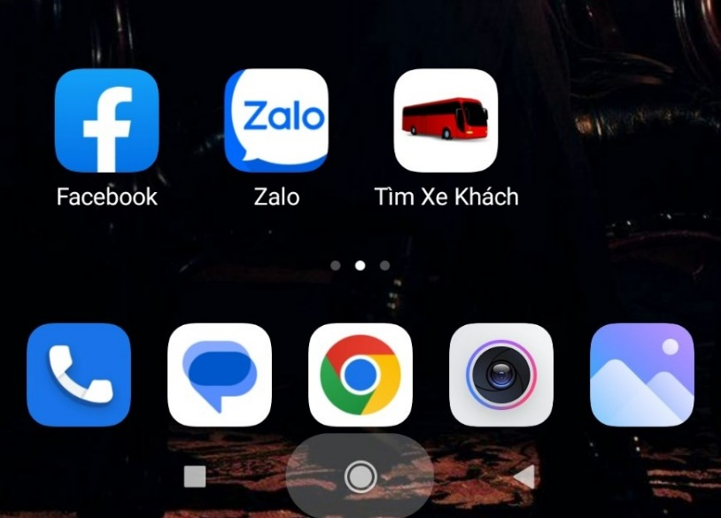

*Hình 1. Biểu tượng ứng dụng trên điện thoại Android*

*Ảnh 2. Màn hình khởi động*

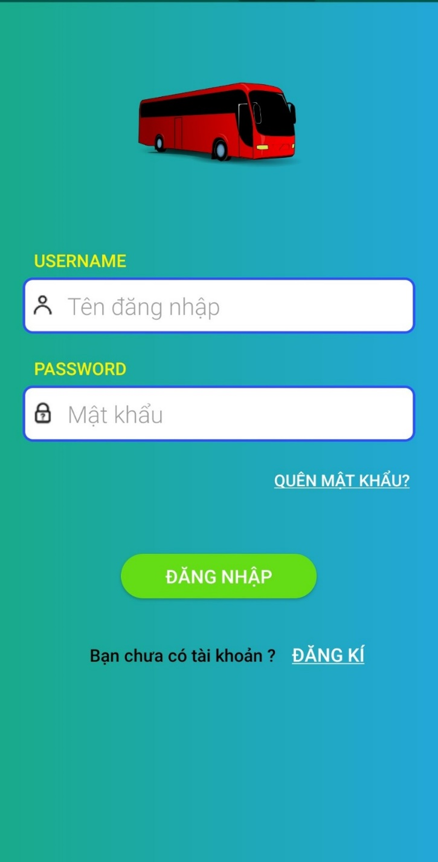*Ảnh 3. Màn hình đăng nhập*

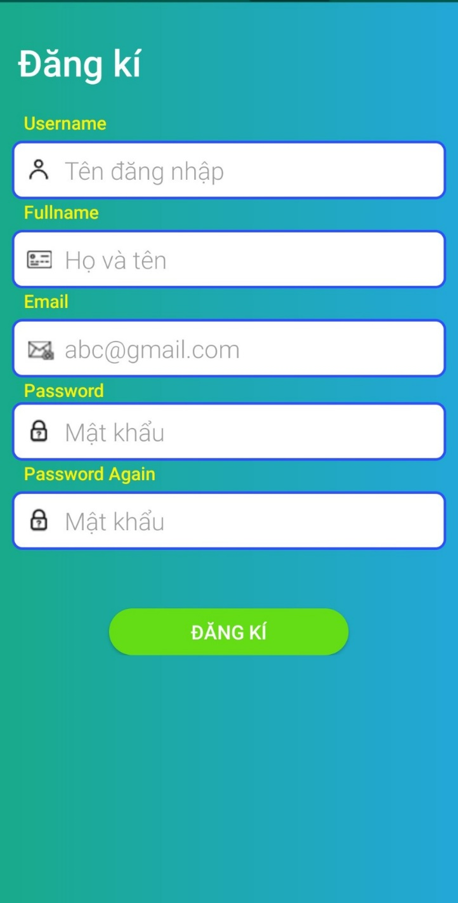*Ảnh 4. Màn hình đăng ký*

*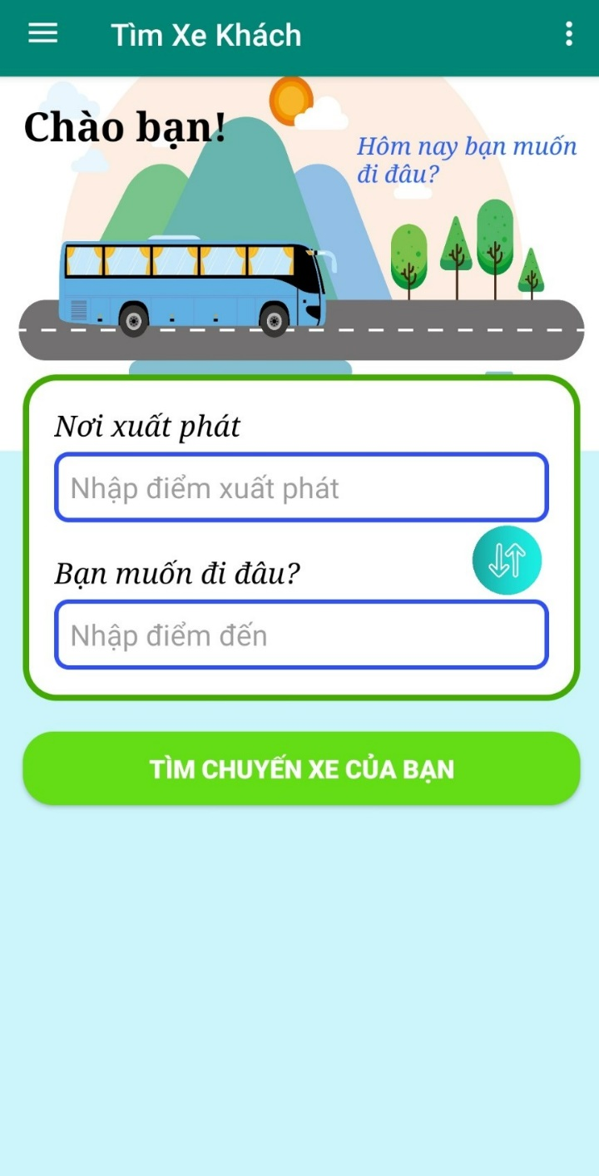Ảnh 5. Màn hình chính*

*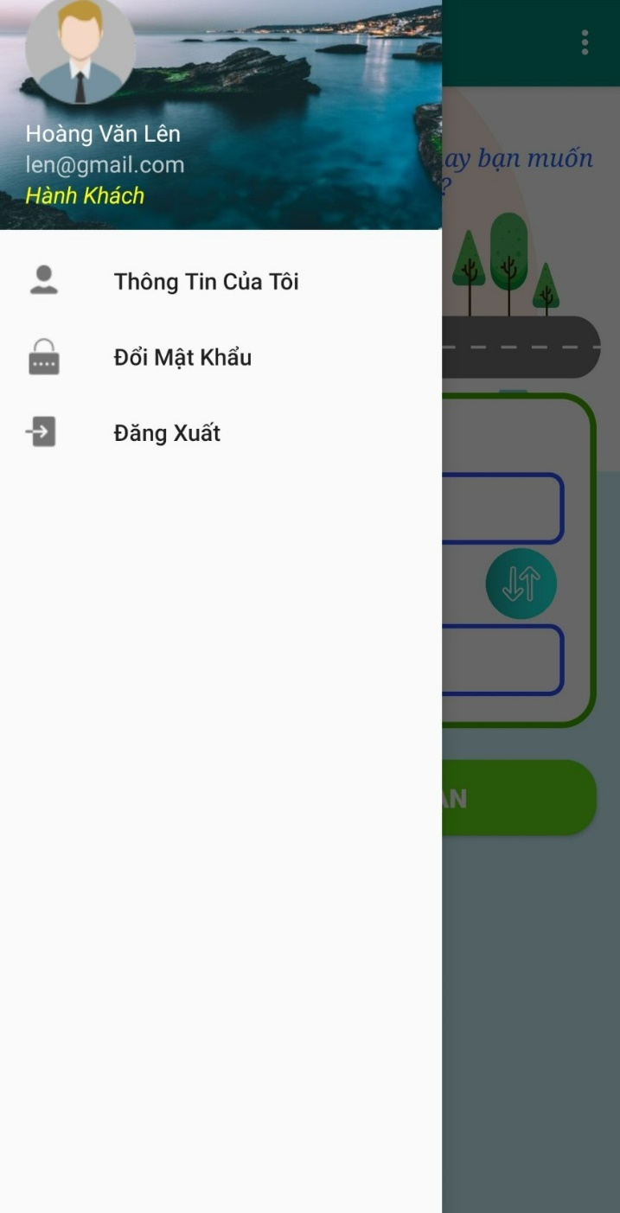Ảnh 6. Màn hình menu setting*

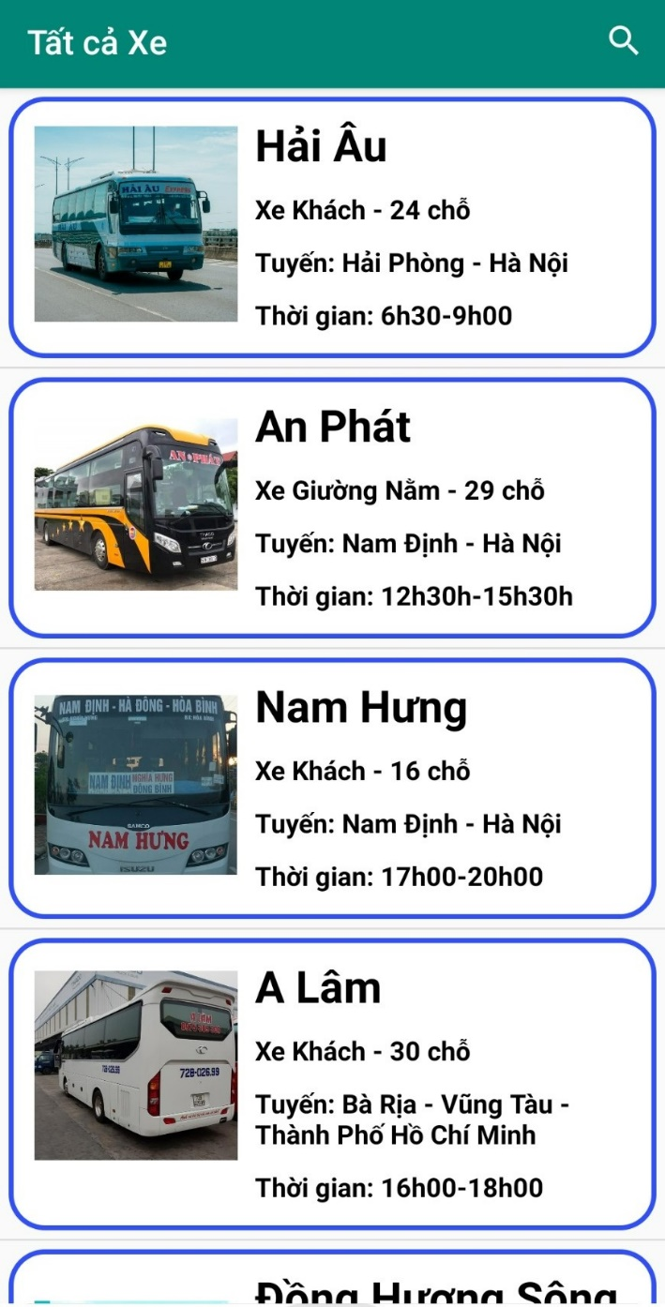*Ảnh 7. Màn hình Tất cả xe*

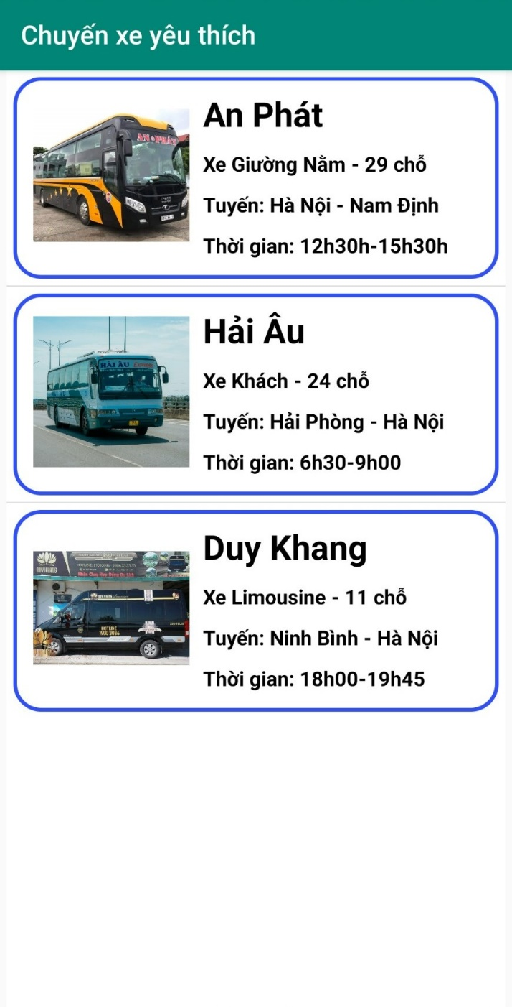*Ảnh 8. Màn hình Chuyến xe yêu thích*

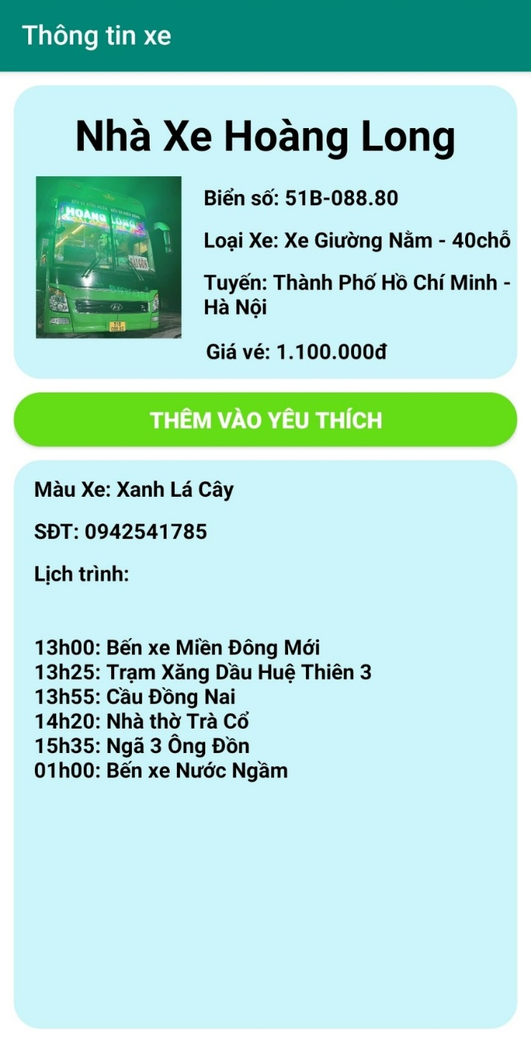*Ảnh 9. Màn hình Thông tin xe*

# **VII. Cài đặt ứng dụng**

1. **Sử dụng máy ảo trên Android Studio**

- Cài đặt máy ảo API tối thiểu 28 trên Android Studio

- Mở file TimXeKhach trên ứng dụng Android Studio

- Lựa chọn máy ảo và nhấn Run

1. **Sử dụng điện thoại Android**

- Kết nối Android Studio với điện thoại Android tối thiểu 9.0 bật chế độ gỡ lỗi cài đặt với USB bằng cáp USB

- Mở file TimXeKhach trên ứng dụng Android Studio

- Lựa chọn Device điện thoại Android và nhấn Run

# **VIII. Tài liệu tham khảo**

* Website do Google xây dựng cho các lập trình viên Android: <https://developer.android.com/>
* Tài liệu Phát triển ứng dụng cho thiết bị di động – Thư viện PTIT [http://dlib.ptit.edu.vn/handle/HVCNBCVT/2118#](http://dlib.ptit.edu.vn/handle/HVCNBCVT/2118)
* Tài liệu Lập trình Android cơ bản của Đại học FPT: <https://codegym.vn/blog/2021/02/01/tai-lieu-lap-trinh-android-tieng-viet-pdf/>
* Kênh Youtube hướng dẫn lập trình Khoa Phạm: <https://www.youtube.com/playlist?list=PL5uqQAwS_KDjAgLGiaCakwJV1f4vRnTLS>
* Ứng dụng tham khảo:

+ Ứng dụng thư viện Library: <https://github.com/Lamtruong140799/Librarydemo>

+ Ứng dụng đặt vé xe Vexere: <https://vexere.com/>

# **IX. Tổng kết**

Trên đây là bài báo cáo về bài tập lớn môn Lập trình hướng đối tượng của nhóm 9. Nhóm chúng em trong quá trình thực hiện còn nhiều thiếu sót, ứng dụng còn sơ sài, mong thầy góp ý để nhóm hoàn thiện hơn. Mọi thắc mắc, góp ý mong thầy liên lạc với đại diện nhóm 9: Hà Văn Thiệp, sđt (Zalo) 0865 873 283, email [havanthiep2308@gmail.com](mailto:havanthiep2308@gmail.com) / ThiepHV.B20CN668.ptit.edu.vn. Nhóm 9 xin chân thành cảm ơn thầy ạ!